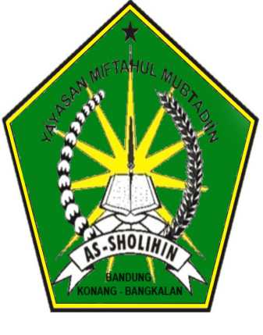
YAYASAN
MIFTAHUL MUBTADIIN AS SHOLIHIN
Akte notaris: Abdur Rahman,SH. M.Kn. No. AHU-24.AH.02.01.2009.
MD. MIFTAHUL MUBTADIIN AS SOLIHIN
BANDUNG – KONANG - BANGKALAN
Sekretariat : Jl. KH. Moh. Soleh bin KH. Moh. Sarim Krasaan Bandung Konang Bangkalan 69175 HP. 085331773004

Bandung, 15 November 2016
Nomor : 001 /MD.SK. / IX / 2016
Lampiran : 1 (Satu) Bendel
Sifat : Penting
----------------------------------------------
Kepada
Yth . Asatidz / Asatidzah
Di tempat
Assalamualaikum Wr.Wb.

Puji Syukur Nikamat Rahmat Allah Swt. Semuga kita bersama senantiasa mendapatkan limpahan rahmatnya, sehingga dapat melaksanakan tugas sehari-hari Amin. Sholawat beserta salam semoga tetap tercurahkan kepada junjungan kita Nabi besar Muhammad, SAW, beserta para Sahabat Nya.
Mengharap kehadiran Asatidz / Asatidzah Nanti pada:
Hari : Selasa
Tanggal : 15 November 2016
Jam : 15.m0 Ba`da Asar
Tempat : Kantor MD Miftahul Mubtadiin As sholihin
Dalam Rangka Musyawaroh Pembuatan Naskah soal UTS MD Miftahul Mubtadiin Assholihin
Demikian Undangan Kami Buat Atas Kehadiran Asatidz / Asatidzah disampaikan terima kasih
Wassalamu’ alaikum Wr,Wb

Ketua Panitia Sekretaris

Ust. QODDQM SIDIK Ust. ISMAIL

Mengetahui Kepala MD
Miftahul Mubtadiin Assholihin

Ust. RUDIANTO

NB. Naskah soal secepatnya diserahkan kepada panitia Ujian mengingat banyaknya soal yang akan
diketik

